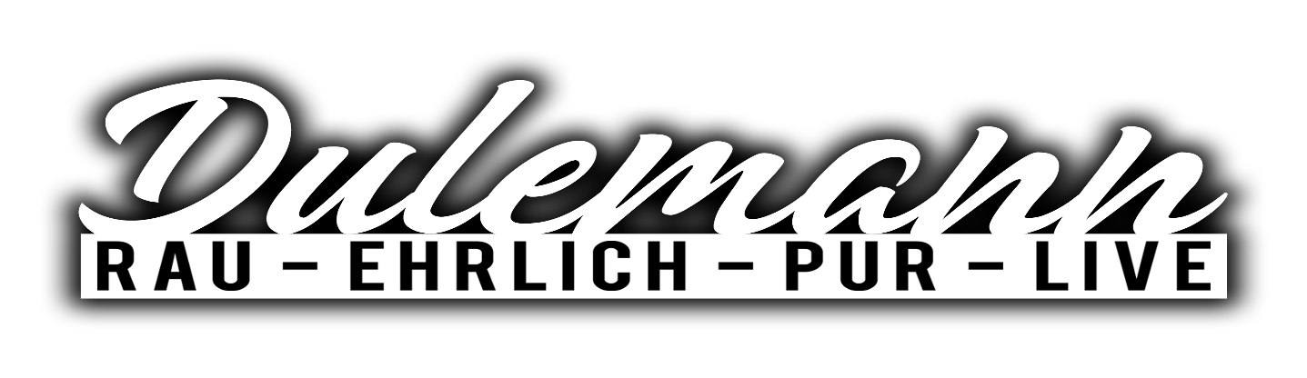
Pressetext 2023
Dulemann
„BandINAbox“ Solotour 23
Rau Ehrlich Pur Live ist das Motto von Dulemann , der 2023 mit seiner „In den Jahren “ Tour und dem brandneuem gleichnamigen Song durch die Lande zieht. Das musikalische Chameleon bedient viele Genres der Musik , von Rock- Blues- Funk bis zu seinen eigenen Songs die er auf drei Alben verewigt hat. Die Songs „Schreibt das in euren Bericht" , „Wieder frei“ , sowie „Die Steiermark" wurden in div. Radiosendern Österreichs gespielt. 2023 stellte Dulemann ein neues Soloprogramm zusammen . Dulemann erweckt aber auch Legenden wie Stevie Ray Vaughan , Jimmy Hendrix , Johnny Winter , Falco , Hansi Lang ect. wieder zum Leben. Cover`s von CCR, Lynyrd Skynyrd , Rolling Stones , Dire Straits , Queen , ZZ Top , Prince , Johnny Cash u.v.m. finden sich ebenso im Programm wie Eigenkompositionen aus seinem Tonträger "So lang i kann" sowie dem Album "Alles in Ordnung“. Mit seiner „BandINAbox“ Solotour sorgt Dulemann für unterhaltsame Konzerte mit einer energiegeladenen Portion Show unter dem Motto
BandINAbox DULEMANN
www.dulemann.com
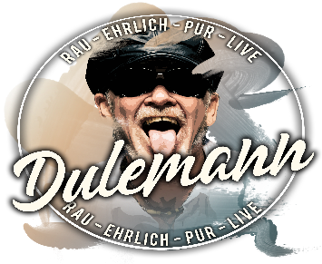
musicdule@gmail.com

